Exemple de bună practică pentru învățarea online la clasele gimnaziale, învățământ de masă, disciplina Educație Plastică

Pentru desfășurarea orelor de Educație Plastică în online am utilizat platforma Zoom și Google Classroom cu intâlniri pe Meet. Ambele platforme oferă posibilitatea predării online, având plusuri și minusuri.
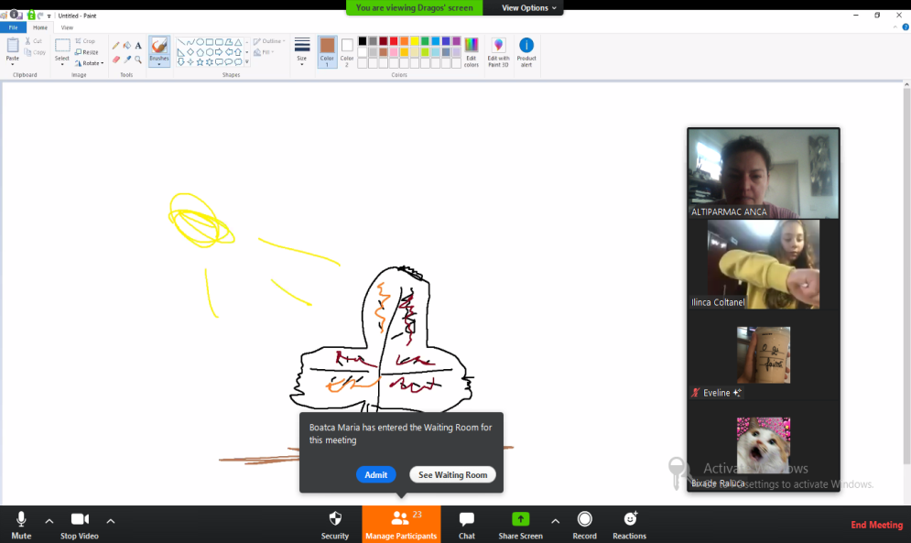
Astfel, pentru Zoom, interacțiunea cu elevii este audio- video, cu accesarea elevilor la invitația profesorului printr-un cod postat pe o pagină de whatapp, cu posibilitatea de a împărtășii ecrane direct din fișierele calculatorului sau direct de pe un site. Tot o dată platforma zoom permite pe tabla albă să se deseneze utilizând ustensilele prezente în bară, alegerea tonurilor, grosimea ustensilelor.
Captură de ecran din timpul orei de educație plastică, unde elevii desenează pe whitebord ( pagina albă) pusă la dispoziție de platformă.
Elevii pot desena simultan pe aceeași pagină, ce poate duce la: minusuri - acoperirea unei lucrări realizate sau plusuri - o lucrare colectivă de calitate.
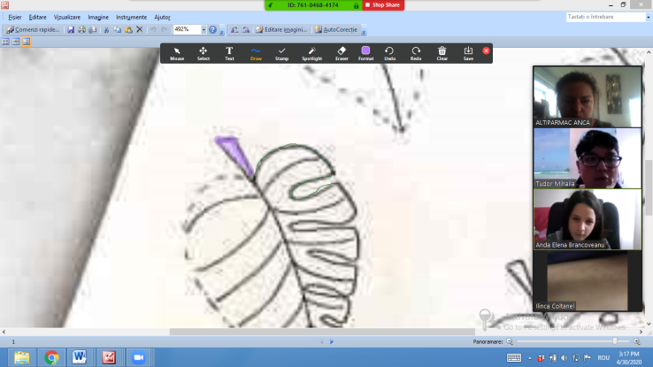
În cazul unei lucrări realizate digital pe un alt program, platforma permite vizualizarea în timp real, prin opțiunea de share screen.
Bara de instrumente
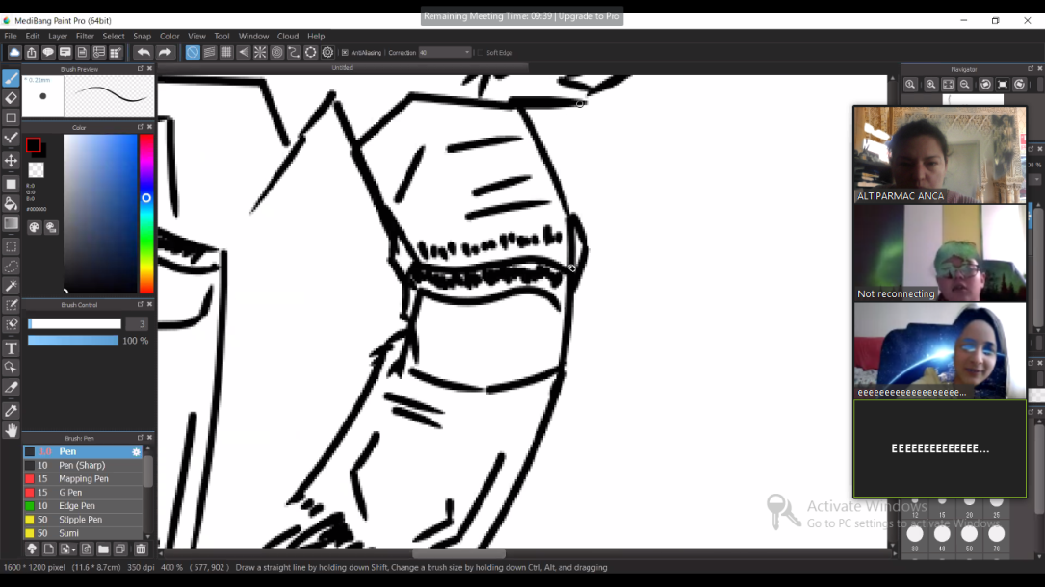
Captură de ecran realizată în timpul orei de Educație plastică pe platforma Zoom, unde am utilizat un program Paint, elevul este cel ce împărtășește imaginea pentru corecturile necesare.
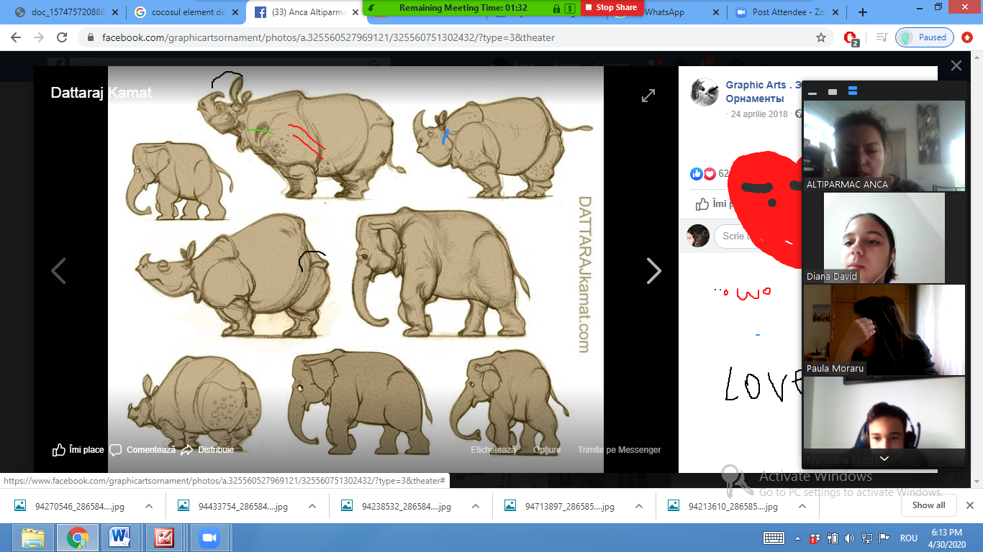
Este o platformă agreată de elevi, ce le permite un schimb rapid de informații și dobândesc abilitățile practice și cognitive. Dezvoltă simțul estetic cât și creste stima de sine.
Captură de ecran realizată în timpul orei de Educație plastică pe platformaa Zoom, unde lucrările prezentate sunt preluate de pe un site de socializare. Se pot observa liniile colorate trasate de elevi pentru a testa modul in care pot intervenii asupra unei lucrări.
Punctul slab la această platformă este timpul limitat de 40 de minute pentru o activitate, pentru un timp mai îndelungat se percepe taxa. Stocarea ” dovezilor”se realizează prin captură de ecran sau înregistrarea orelor, dar ar duce la o încărcare a memoriei calculatorului.
Pe platforma Google Classroom se pot adauga teme, lecții, fișiere, în drive-ul clasei sau create ca teme individuale, cu un termen de lucru, se pot nota elevii, dar lipsește interacțiunea directă cu aceștia. Astfel platforma G Suit for Education prin aplicațiile puse la dispoziție permite profesorului si elevilor sa interacționeze direct prin aplicația Meet, ce necesită un cont de logare transmis elevilor pe pagina clasei, dar această platformă comparativ cu Zoom are o calitate audio-video mai slabă. Permite prezentarea in timp real,
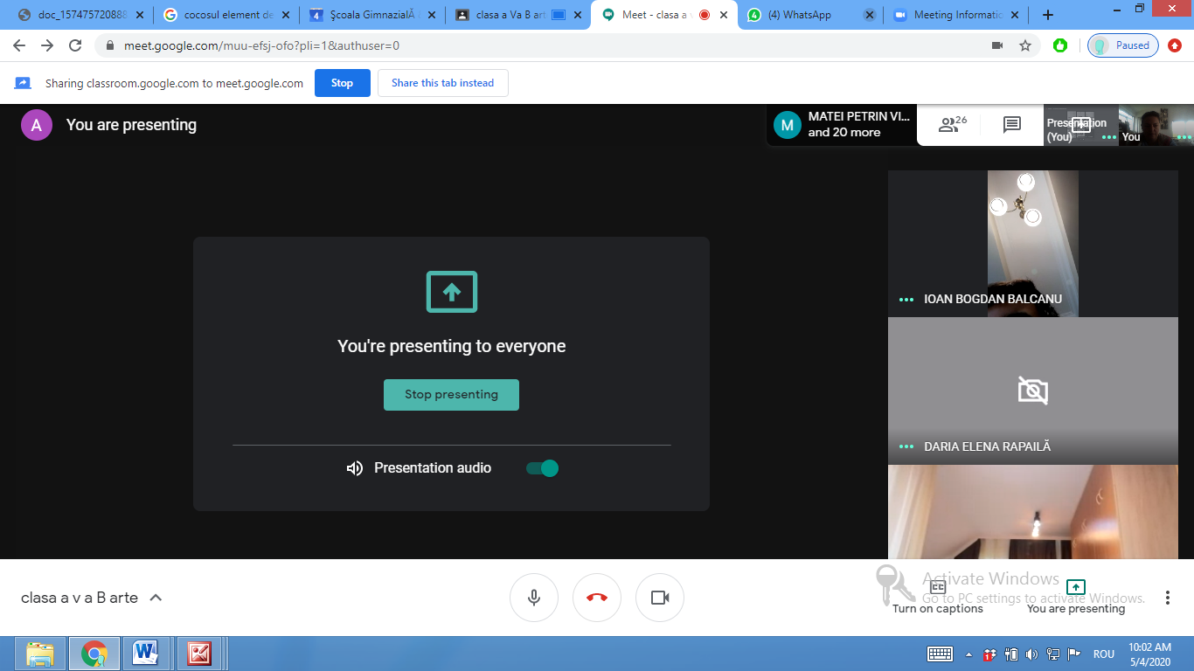
Captură de ecran din timpul orei de Educație plastică pe platforma Google Meet, și Classroom.
Platforma Classrom permite, comparativ cu Zoom, o pregătire în avans a lecțiilor, astfel profesorul poate posta o sarcină și termenul de finalizare, poate verifica si nota fără să fie elevul online.
Puncte slabe - calitatea audio-video, puncte forte - paleta vastă de instrumente oferite profesorului pentru desfășurarea lecțiilor.

